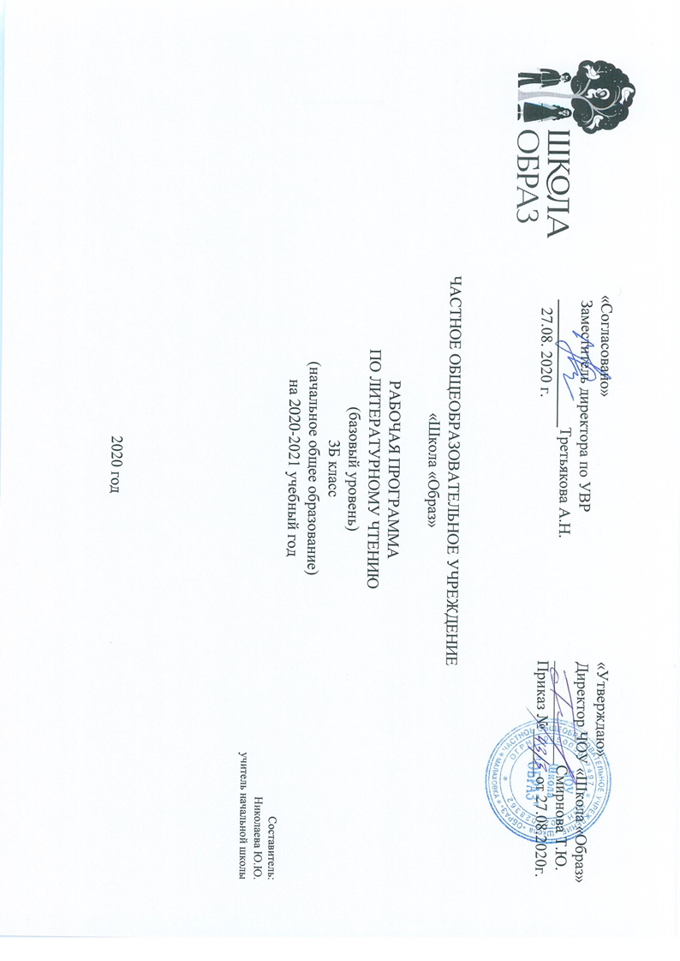
Рабочая программа курса литературного чтения 3 класса составлена на основе программы Г.Н. Кудиной, З.Н. Новлянской «Литературное чтение» УМК «Сферы». – М.: Просвещение, 2017.
Согласно учебному плану учреждения на реализацию программы в 3 классе отводится 4 часа в неделю, 136 часов в год.
Рабочая программа реализуется через УМК:
Кудина Г.Н., Новлянская З.Н. Литературное чтение. 3 класс (Сферы) В 2 частях. Ч.1. – М.: Просвещение, 2019

- Планируемые результаты освоения предмета.
Личностные результаты:
- дальнейшее приобщение с помощью чтения к главным нравственным ценностям, культуре человеческих взаимоотношений;
- приобщение к отечественной и мировой культуре, осознание себя как наследника и продолжателя российской национальной культуры;
- осознание себя как человека, обладающего особым внутренним миром, миром мыслей, чувств, желаний, замыслов, оценок, как носителя определённой точки зрения на мир;
- осознание другого человека как обладающего подобным же внутренним миром, осознание ценности этого внутреннего мира;
- осознание искусства (на примере искусства слова) как особой области культуры, открывающей и сохраняющей главные общечеловеческие ценности, создающей идеальное представление о человеке и его месте в мире, человеческих взаимоотношениях;
- эстетическое отношение к миру как переживание неразрывного единства со всем окружающим, стремления к гармонии и красоте, их сохранению и приумножению.
- установка на поиск решения проблем;
- критичность;
- развитие навыков сотрудничества со взрослым и сверстниками при постановке и решении учебных, конкретно-практических и проектных задач, умение не создавать конфликтов и находить выходы из спорных ситуаций;
Метапредметные результаты:
- дальнейшее обогащение опыта соотнесения замысла с требованиями поставленной задачи (в процессе освоения канонических жанров детского фольклора.);
- опыт создания самостоятельного устного критического высказывания с применением заданных критериев (в процессе коллективного обсуждения детских творческих работ);
- поиск и выделение необходимой информации, самостоятельное нахождение определённого фрагмента текста (точное цитирование) и его интерпретации для ответов на конкретные вопросы учителя или для обоснования своего суждения;
- умение пользоваться знаково-символическими средствами представления информации об изучаемых объектах (умение «сворачивать» результаты теоретической деятельности в схемы и «разворачивать» их при необходимости);
- умение анализировать текст в соответствии с поставленной задачей, сравнение текстов по указанным параметрам;
- дальнейшее совершенствование планирования, осуществляемое детьми в процессе различных видов групповой работы и создания собственных сочинений;
- контроль по заданным критериям за результатами собственных действий и действий одноклассников (в процессе оценки творческих работ — собственных и одноклассников);
- опыт соотнесения разных точек зрения на одни и те же явления, события, проблемы, осознание необходимости находить обоснования и доказательства для собственных суждений.
Предметные результаты:
- дальнейшее приобщение ребёнка к самостоятельному чтению художественной
- литературы, формирование личной заинтересованности в ней как в источнике знаний о
- человеке и человеческих отношениях;
- дальнейшее совершенствование качества чтения — его осознанности и выразительности;
- приобщение к представлениям об основах мироздания и их отражении в искусстве (великий квадрат стихий);
- осознание себя как наследника, носителя и продолжателя отечественной художественной традиции;
- углубление различения позиций автора, читателя-критика, читателя— теоретика, приобретение опыта работы в каждой из них;
- первоначальное различение художественных и публицистических текстов в процессе выполнения творческих заданий и их обсуждения;
- осуществление теоретического анализа способа построения произведений малых жанров, обобщение результатов теоретической работы с помощью схем;
- умение использовать обобщённые результаты теоретической работы (схемы) при работе в позициях «автора и «читателя — критика»;
- овладение малыми фольклорными жанрами (считалка, скороговорка, потешка, загадка, небылица, побасёнка) в читательской и авторской позициях;
- дальнейшее освоение воображаемого перехода на точку зрения героя; усовершенствование опыта отбора, преобразования и словесного оформления жизненных впечатлений в соответствии с художественным замыслом.

2. Содержание учебного предмета.
Курсом предусмотрено формирование представлений о литературе как искусстве слова в позициях «автора», «читателя-критика», «теоретика».
Практическая работа в позиции «читателя-теоретика»:
Повторение материала, изученного во 2 классе.
Жанр как особая содержательная форма.
Малые жанры устного народного творчества: считалка, потешка, скороговорка,
загадка, небылица, побасёнка. Структура жанра: картина жизни и языковые средства её выражения (сравнение, метафора, звуковой рисунок, ритмический рисунок, рифма)
Практическая работа в позиции «читателя-критика»:
УСТНОЕ НАРОДНОЕ ТВОРЧЕСТВО.
Народные сказки и малые жанры фольклора.
Выявление жанровых особенностей считалок, потешек, скороговорок, загадок, небылиц, побасенок.
ЛИТЕРАТУРА XIX—XX вв. Эпос (басни И. Крылова, Д. Мамин-Сибиряк «Серая шейка», А. Пушкин «Сказка о царе Салтане...» и др.). Драма (фрагменты пьес М.
Метерлинка «Синяя птица», С. Маршака «Двенадцать месяцев»). Лирика (стихотворения А. Пушкина, Н. Некрасова, И. Бунина, А. Фета, С. Есенина и др.).
Практическая работа в позиции «автора-художника»
ОТ ЖИЗНЕННЫХ НАБЛЮДЕНИИ — К ЗАМЫСЛУ.
Сочинения («Хвастун», «Ворчун», «Хлеб глазами сытого и голодного», «Разговор кастрюль», «Подарок»).
ОТ ОСВОЕНИЯ ЖАНРА — К ЗАМЫСЛУ.
Создание произведений малых жанров, инсценировка сказки («Теремок»)
Практическая работа в позиции «публициста»
ОТ РАЗМЫШЛЕНИЯ О ЖИЗНИ — К ЗАМЫСЛУ.
Выражение учениками своей точки зрения на значимые для младших школьников жизненные явления в сочинении-размышлении и в процессе обсуждения этих сочинений («Что я люблю делать?»)
Круг чтения
УСТНОЕ НАРОДНОЕ ТВОРЧЕСТВО
Особенности малых жанров устного народного творчества. Характеры главных героев сказок и их оценка.
У страха глаза велики. Русская народная сказка. Обработка М. Серовой.
У страха глаза велики. Бурятская народная сказка. Обработка Б. Дугарова.
Айога. Нанайская народная сказка. Перевод Д. Нагишкина.
Шангул и Мангул. Персидская народная сказка. Перевод Н. Османова.
Двенадцать месяцев. Словацкая народная сказка. Перевод Д. Горбова.
Малые жанры народного творчества: считалки, потешки, скороговорки, загадки, побасёнки, небылицы.
СТИХОТВОРЕНИЯ
Настроения разных модальностей и оттенков в лирических и лироэпических жанрах.
С. Козлов. В ясный день осенний
Б. Заходер. Считалия (в сокращении). Перемена
Ф. Тютчев. «Как весел грохот летних бурь…»
Н. Рубцов. После грозы
М. Бородицкая. В школу. Уехал младший брат. Ракушки
В. Берестов. «Всё жду, когда на улицу отпустят…». «Мой спутник – дождик! Ты в речной воде…»
М. Лермонтов. «На севере диком стоит одиноко…»
С. Маршак. Корабельные сосны
И. Бунин. «Нет солнца, но светлы пруды…»
А. Фет. Сосны
М. Исаковский. Вишня
БАСНИ
Характеры героев в оценке рассказчика в баснях.
И. Крылов. Слон и Моська. Зеркало и Обезьяна. Мартышка и Очки. Демьянова уха.
ПЬЕСЫ
Отличительные особенности драматических произведений. Характеры героев в оценке автора.
М. Метерлинк. Синяя Птица (фрагмент). Перевод с французского Н. Любимова
С. Маршак. Двенадцать месяцев (фрагмент)
РАССКАЗЫ И СКАЗКИ
Характеры, поступки и мотивы поведения героев в оценке рассказчика в рассказах и сказках.
А. Пушкин. Сказка о царе Салтане, о сыне его славном и могучем богатыре князе Гвидоне Салтановиче и о прекрасной царевне Лебеди
Д. Мамин-Сибиряк. Серая Шейка
Л. Пантелеев. Честное слово
К. Паустовский. Барсучий нос
А. Платонов. Никита (в сокращении)
О. Алексеев. Горячие гильзы (главы из книги)
Н. Носов. Живая шляпа
М. Зощенко. Бабушкин подарок
Е. Шварц. Сказка о потерянном времени
К. Чуковский. Федорино горе. Тараканище
К. Паустовский. Старик в станционном буфете.

3.Календарно - тематическое планирование.
№  п\п | Наименование разделов и тем | Планируемая дата | Фактическая дата | Корректировка
Повторение
1. | Наше творчество. Праздник читательских удовольствий
2. | Автор — художественный текст — читатель Повторение теоретических знаний
Раздел I. Учимся понимать произведение и его автора
3. | С. Козлов. В ясный день осенний Акцентное вычитывание текста
4. | Рассказ красного жука  Классное сочинение.
5. | Рассказ красного жука. Обсуждение сочинений.
6. | Про зелёного кузнечика Коллективный этюд
7. | Тот, кто на фотографии Обсуждение домашних сочинений
8. | К. Паустовский. Барсучий нос. Акцентное вычитывание текста
9. | К. Паустовский. Барсучий нос Анализ произведения
10. | К. Паустовский. Барсучий нос План, пересказ текста.
11. | Знакомимся с автором.  К. Паустовский Музыкально-литературная композиция
12. | И. Соколов-Микитов. От весны до весны «Снимаем кино». План пересказа текста Коллективная творческая работа
13. | Осенние стихи. Конкурс чтецов
14. | Хвастун. Ворчун  Коллективный этюд.
15. | Хвастун. Ворчун  Обсуждение сочинений
16. | А. Фет. Сосны. С. Маршак. Корабельные сосны Сравнение стихотворений  Акцентное вычитывание текстов
17. | Птицы. Тревожный закат. Встреча на тропинке. Врунишка Классное сочинение.
18. | Птицы. Тревожный закат. Встреча на тропинке. Врунишка. Обсуждение сочинений
Раздел II. Узнаём секреты автора
19. | Жанры устного народного творчества Узнавание жанра
20. | У страха глаза велики. Русская народная сказка в обработке М. Серовой. У страха глаза велики. Бурятская народная сказка в обработке Б. Дугарова.  Сравнение русской и бурятской сказок.
21. | Шангул и Мангул. Персидская народная сказка в переводе Н. Османова  Айога. Нанайская народная сказка в обработке Д. Нагишкина. Акцентное вычитывание народных сказок
22. | Двенадцать месяцев. Словацкая народная сказка, в переводе Д. Горбова
23. | Ритм — основа искусства. Ритм в искусстве слова
24. | Считалки Структура жанра
25. | Считалки Структура жанра
26. | Сочинения-считалки. Обсуждение домашних сочинений-считалок
27. | Б. Заходер. Считалия (в сокращении)
28. | Ритм как средство выразительности в авторской поэзии.
29. | Считалки. Итоговый урок.
30. | Разговор кастрюль Коллективный этюд.
31. | Разговор кастрюль. Обсуждение домашних сочинений
32. | Потешки. Структура жанра
33. | Потешки. Структура жанра
34. | Сочинения-потешки  Обсуждение домашних сочинений-потешек
35. | Сравнение считалки и потешки.
36. | Значение знаков препинания для понимания и выразительного чтения текста
Раздел III. Учимся понимать произведение и его автора
37. | Ф. Тютчев «Как весел грохот летних бурь…». Н. Рубцов. После грозы  Сравнение стихотворений  Акцентное вычитывание лирического текста
38. | Голуби на снегу  Классное сочинение.
39. | Голуби на снегу  Обсуждение сочинений
40. | Д. Мамин-Сибиряк. Серая Шейка Акцентное вычитывание текста по частям
41. | Д. Мамин-Сибиряк. Серая Шейка Акцентное вычитывание текста по частям
42. | Д. Мамин-Сибиряк. Серая Шейка Акцентное вычитывание текста по частям
43. | Д. Мамин-Сибиряк. Серая Шейка Акцентное вычитывание текста по частям
44. | Д. Мамин-Сибиряк. Серая Шейка Акцентное вычитывание текста по частям
45. | Рассказы о маме.
46. | Стихи о маме.
47. | Урок-праздник «День Матери»
Раздел IV. Узнаём секреты произведения
48. | Скороговорки Структура жанра
49. | Скороговорки Структура жанра
50. | Все скороговорки не перескороговорить Конкурс чтецов  Сочинения-скороговорки  Обсуждение домашних сочинений-скороговорок
51. | Потешка и скороговорка. Сравнение жанров
52. | К. Чуковский. Федорино горе  Звук и ритм как средство выразительности в авторской поэзии. Как звук и ритм помогают создавать картину жизни
53. | М. Метерлинк. Синяя Птица (Отрывок) Особенности пьесы как жанра Акцентное вычитывание текста
54. | М. Метерлинк. Синяя Птица (Отрывок) Особенности пьесы как жанра Акцентное вычитывание текста
55. | М. Метерлинк. Синяя Птица (Отрывок) Особенности пьесы как жанра Акцентное вычитывание текста М. Метерлинк. Синяя Птица (Отрывок) Особенности пьесы как жанра Акцентное вычитывание текста
56. | Стихии  Коллективный этюд. Обсуждение домашних сочинений
57. | Два огня
58. | Два огня  Обсуждение домашних сочинений
59. | Загадки Структура жанра
60. | Загадки Структура жанра
61. | Загадки Структура жанра
62. | Сочинения-считалки
63. | Сочинения-считалки  Обсуждение домашних сочинений-считалок
64. | В. Берестов «Мой спутник – дождик! Ты в речной воде…».  Звук, сравнение, метафора в авторской поэзии Акцентное вычитывание текстов
65. | И. Бунин «Нет солнца, но светлы пруды…»  Звук, сравнение, метафора в авторской поэзии Акцентное вычитывание текстов
Раздел V. Учимся понимать произведение и его автора
66. | А. Платонов. Никита  Акцентное вычитывание текста
67. | А. Платонов. Никита  Акцентное вычитывание текста
68. | А. Платонов. Никита  Акцентное вычитывание текста
69. | Л. Пантелеев. Честное слово  Акцентное вычитывание эпического текста
70. | Л. Пантелеев. Честное слово  Акцентное вычитывание эпического текста
71. | Л. Пантелеев. Честное слово  Работа над пересказом
72. | Б. Заходер. Перемена. М. Бородицкая. В школу Акцентное вычитывание текстов
73. | Б. Заходер. Перемена. М. Бородицкая. В школу Акцентное вычитывание текстов
Раздел VI. Узнаём секреты произведения
74. | Побасёнки Структура жанра
75. | Побасёнки Структура жанра
76. | Инсценировка побасёнок. Сочинения-побасёнки
77. | Сочинения-побасёнки  Обсуждение домашних сочинений-побасёнок
78. | И. Крылов. Слон и Моська.  Акцентное вычитывание текста
79. | И. Крылов. Зеркало и Обезьяна.  Акцентное вычитывание текста
80. | И. Крылов. Мартышка и очки.  Акцентное вычитывание текста
81. | И. Крылов. Демьянова уха  Акцентное вычитывание текста
82. | Побасёнки и басни. Сравнение жанров
83. | Знакомимся с автором. И.А. Крылов
Раздел VII. Учимся понимать произведение и его автора
84. | С. Маршак. Двенадцать месяцев (Отрывок) Особенности пьесы как жанра Акцентное вычитывание пьесы
85. | С. Маршак. Двенадцать месяцев (Отрывок) Особенности пьесы как жанра Акцентное вычитывание пьесы
86. | С. Маршак. Двенадцать месяцев (Отрывок) Особенности пьесы как жанра Акцентное вычитывание пьесы
87. | С. Маршак. Двенадцать месяцев (Отрывок) Особенности пьесы как жанра Акцентное вычитывание пьесы
88. | С. Маршак. Двенадцать месяцев (Отрывок) Сравнение пьесы и фильма.
89. | Знакомимся с автором.  С.Я. Маршак
90. | 23 февраля – День защитника Отечества Литературно-музыкальная композиция
91. | Н. Носов. Живая шляпа Отличие рассказа от пьесы Инсценировка рассказа
92. | Н. Носов. Живая шляпа Отличие рассказа от пьесы Инсценировка рассказа
93. | Хлеб глазами сытого и голодного  Коллективный этюд.
94. | Хлеб глазами сытого и голодного. Обсуждение домашних сочинений
95. | Небылицы Структура жанра
96. | Небылицы Структура жанра
97. | Сочинения-небылицы
98. | Сочинения-небылицы  Обсуждение домашних сочинений-небылиц
99. | 8 марта — международный женский день. Подарок мамам и ба-бушкам.  Музыкально-литературная композиция. Проектная деятельность
100. | М. Бородицкая. Уехал младший брат. Ракушки. В. Берестов. «Всё жду, когда на улицу отпустят...»  Роль рифмы в авторской поэзии
101. | М. Бородицкая. Уехал младший брат. Ракушки. В. Берестов. «Всё жду, когда на улицу отпустят...»  Роль рифмы в авторской поэзии
102. | А. Пушкин. Сказка о царе Салтане Акцентное вычитывание текста
103. | А. Пушкин. Сказка о царе Салтане Акцентное вычитывание текста
104. | А. Пушкин. Сказка о царе Салтане Акцентное вычитывание текста
105. | А. Пушкин. Сказка о царе Салтане Акцентное вычитывание текста
106. | А. Пушкин. Сказка о царе Салтане Акцентное вычитывание текста
107. | А. Пушкин. Сказка о царе Салтане Акцентное вычитывание текста
108. | Знакомимся с автором. Александр Сергеевич Пушкин
109. | Стихи Александра Сергеевича Пушкина Праздник читательских удовольствий
Раздел IX. Учимся понимать произведение и его автора
110. | 1 Мая — Праздник весны и труда. М. Исаковский. Вишня Акцентное вычитывание текста
111. | «Что я люблю делать?» Размышление о жизни
112. | «Что я люблю делать?» Обсуждение домашних сочинений
113. | Подарок  Коллективный этюд.
114. | Подарок  Обсуждение домашних сочинений
115. | 9 Мая — День Победы над фашизмом.
116. | О. Алексеев. Горячие гильзы (в сокращении)
117. | О. Алексеев. Горячие гильзы (в сокращении)
118. | М. Зощенко. «Бабушкин подарок» Суждение, цитирование, пересказ Акцентное вычитывание текста
119. | Е. Шварц. Сказка о потерянном времени Акцентное вычитывание текста
120. | Е. Шварц. Сказка о потерянном времени Акцентное вычитывание текста
122. | Е. Шварц. Сказка о потерянном времени Акцентное вычитывание текста
123. | Сравнение малых жанров устного народного творчества Обобщение теоретических знаний
124. | АВТОР – ХУДОЖЕСТВЕНННЫЙ ТЕКСТ – ЧИТАТЕЛЬ Определение типа построения текста Проверочная работа
125. | Секрет для будущего года  Классное сочинение для чтения на первом уроке будущего учебного года
126. | Наше творчество. Творческие итоги
127. | Наше творчество. Творческие итоги
128-136 | Резервные уроки.

Рассмотрено на
МО естественно-научного цикла
Протокол №1 от 27.08.2020 г.
Руководитель МО
____________ Третьякова А.Н.

